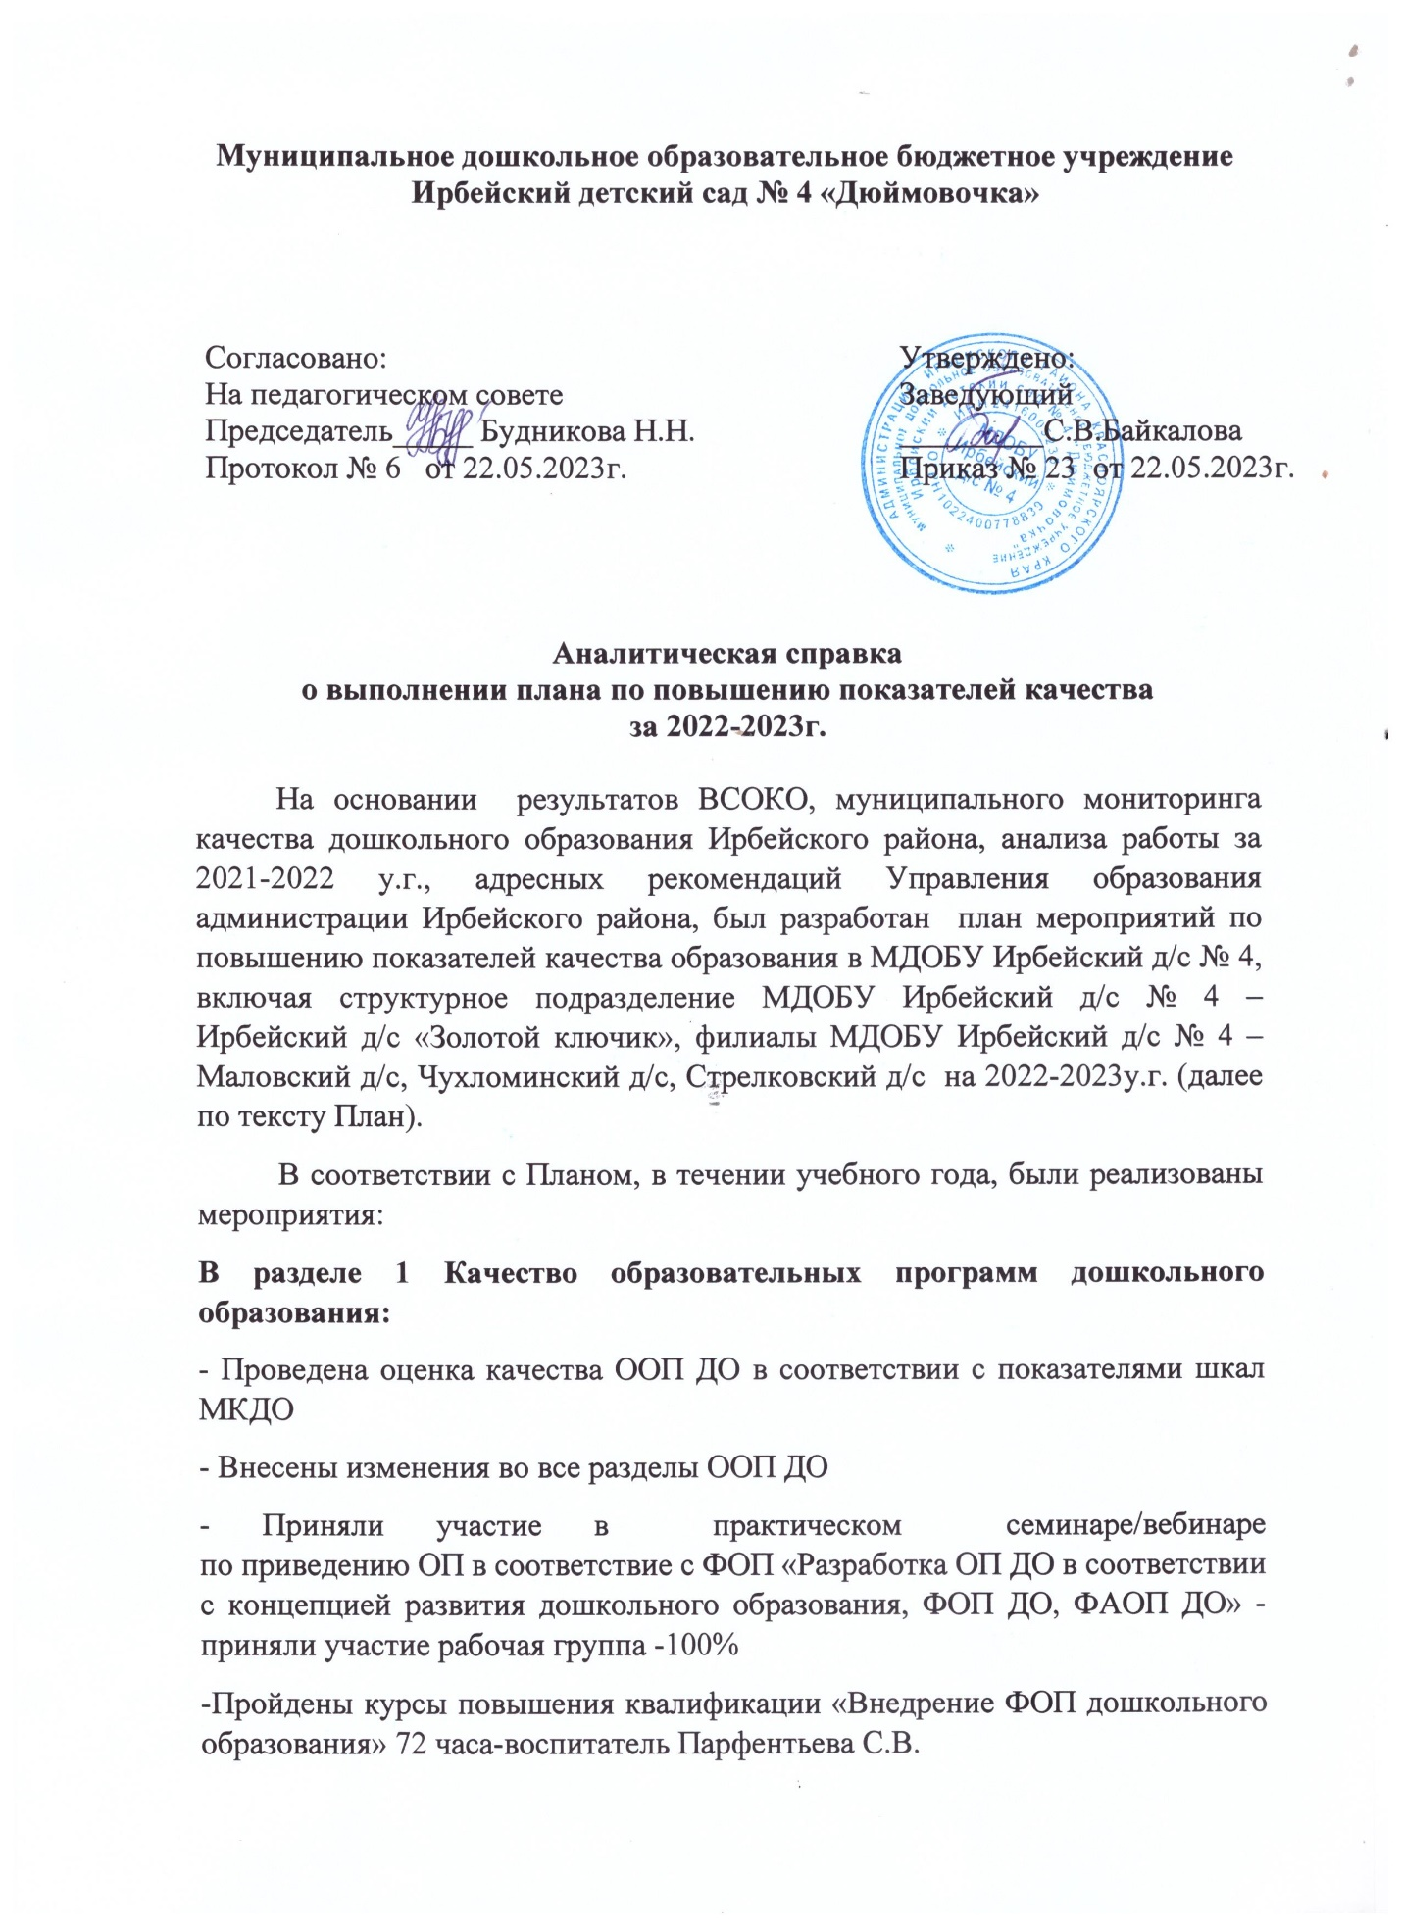

- Разработаны, утверждены и реализуются индивидуальные образовательные программы педагогов – 100%

- ДОО реализует в ООП ДО программы воспитания (Программа)-100%

-Разработаны, утверждены и реализуются программы дополнительного образования детей с учетом их интересов и на основе предварительного мониторинга, и анализа.

- Обновлен план муниципальной программы воспитания «Растим патриотов своей страны»/календарный план воспитательной работы филиала МДОБУ Ирбейский д/с №4- Стрелковский д/с в соответствии с примерным календарным планом воспитательной работы на 2022/2023. В календарный план включены не менее 50% мероприятий из муниципальной программы, приняли участие в 19 мероприятиях.

**Вывод.**

-Разработать и утвердить ОП ДО в соответствии с ФОП ДО до 01.08.2023 г.

-Разработать План/дорожная карта по выполнению адресных рекомендаций после проведения экспертизы.

**2.Качество содержания образовательной деятельности в ДОО (социально-коммуникативное развитие, познавательное развитие, речевое развитие, художественно-эстетическое развитие, физическое развитие).**

- педагоги филиала МДОБУ Ирбейский д/с №4- Стрелковский д/с принимали участие в педагогических мероприятиях (конференции/ РМО/конкурсы) регионального/федерального уровней:

Всероссийский конкурс

1.«Эколята - защитники природы»

Региональные:

1. «Юные знатоки пожарной безопасности».

2. «Безопасность. Простые правила».

3. ФинЗОЖ Фест» (конкурс по финансовой грамотности).

4. Экологический конкурс «Зебра – зелёное образование Красноярья».

- Проведены открытые занятия для родителей и педагогов ДОУ по реализации дополнительного образования:

1. По физическому развитию «Летящий мяч» для детей 6- 7 лет –инструктор по физической культуре Киреева Т.В.
2. По физкультурно-спортивной направленности «Художественная гимнастика» для детей 3-7 лет- музыкальный руководитель Демова А.И.
3. По физкультурно-спортивной направленности «Художественная гимнастика» для детей 3-7 лет- музыкальный руководитель Демова О.И.
4. По технической направленности «Электро-Фиксики для детей 5-7 лет- воспитатель Широкова О.М.

- Приняли участие на V региональном конкурсе методических разработок по финансовой грамотности, Региональном этапе Всероссийского конкурса профессионального мастерства педагогов финансовой грамотности «Финансовая перемена»- Боос О.В. победитель 1 место

-Приняли участие во Всероссийском конкурсе профмастерства среди педагогических работниках осуществляющих обучение детей по дополнительным общеобразовательным программ в областей физической культуры и спорта – прошли первый этап конкурса на муниципальном уровне

-Обобщен и представлен опыт работы «Психолого-педагогическое сопровождение способных и одаренных детей дошкольного возраста» на августовской конференции - педагог-психолог Наумова Е.В.

- Обобщен и представлен опыт работы «Применения инклюзивной практики в Ирбейском д/с №4 «Буккросинг- технология, способствующая интересу к чтению и прослушиванию книг» - воспитатель Левченко С.В

-Приняли участие в районном конкурсе профессионального мастерства «Педагог-года»: Левченко С.В., Полещук Т.Д., Ховрус В.Л., Шаферова М.В.-участники.

**Вывод.**

- Заведующей филиала Лейман Л.Ю обеспечить участие педагога в педагогических мероприятиях с презентацией лучших практик в 2023-2024 уч.г

- Обобщить и представить опыт работы на августовском педагогическом совете – старшему воспитателю Вьюшковой А.Е.

**3. Качество образовательных условий в ДОО (кадровые условия, развивающая предметно-пространственная среда, психолого-педагогические условия).**

**3.1. Кадровые условия**

- С сентября 2022г. в соответствии с Концепцией развития дошкольного образования в Красноярском крае до 2025г., на основании приказа № 45 от 31.08.2022г., реализуется инновационная деятельность по направлениям - индивидуализация образовательного процесса – куратор Парфентьева С.И. и техническое творчество – куратор Широкова О.М.. В рамках данных направлений создана образовательная среда, разработаны и реализованы планы мероприятий на учебный год.

В рамках реализации STEM-образования в ДОО реализуется кружок: «Юный исследователь»

- В 2023 г. МДОБУ Ирбейский д/с присвоен статус «Сетевой инновационной площадки по теме: «ТехноМир: развитие без границ» АНО ДПО «НИИ дошкольного образования «Воспитатели России»

МДОБУ Ирбейский д/с № 4 является муниципальной методической площадкой по теме «Выявление и сопровождение талантливых и одаренных детей» – руководитель площадки Наумова Е.В.

-Получил положительную экспертную оценку и опубликован методический материал «Алгоритм составления индивидуального образовательного маршрута одаренного ребенка» на Всероссийском образовательном портале «Продленка» 05.09.2022г – педагог-психолог Наумова Е.В.

- Получил положительную оценку и опубликован методический материал «Выявление и сопровождение талантливых и одаренных детей дошкольного возраста» на Всероссийском образовательном портале «Продленка» 05.09.2022- педагог-психолог Наумова Е.В.

**Вывод**.

Внести в план повышения качество дошкольного образования на 2023-2024 уч.г. мероприятий по организации экспертизы, сопровождения и продвижения лучших практик через зональные/краевые конференции/форумы/конкурсы/РАОП для представления к тиражированию на краевом уровне успешные образовательные практики

**3.2. Развивающая предметно-пространственная среда (РППС)**

- В помещениях ДОО, создана среда, способствующая развитию способностей и интересов детей дошкольного возраста.

- Участвовали в смотре-конкурсе центров познавательно-исследовательской деятельности, экспериментирования для детей младшего дошкольного возраста с 2-х до 4-х лет в группах и на участках детского сада «Первые шаги в познании окружающего мира» в 2022/2023 у.г – воспитатель Хоменко В.В.

- Создана образовательная среда для индивидуализации образования ребенка, формирования позитивных установок к различным видам труда взрослых. Разработаны «Положение об организации ППРС». «Положение об индивидуализации образовательного процесса»

- На базе МДОБУ Ирбейский д/с №4 организован и проведен муниципальный игровой чемпионат Юный мастер по компетенции «Поварское дело»

**Вывод.** Мероприятие:

- Презентовать успешный опыт работы по созданию образовательных условий в группе и на уличных участках Маловского д/с по качественной реализации рабочей программы воспитания на августовском педагогическом совете, в 2023-2024 уч.г. опубликовать материалы в муниципальном/региональном сборнике успешных практик - заведующей филиалом Козловой Г.Н.

**3.3. Психолого-педагогические условия**

- Разработано положение о работе ППк ДОО

-заключен договор ДОО с ТПМПК

**Вывод.** Мероприятия по пункту 3.3. выполнены на 100%

4. **Качество реализации адаптированных основных образовательных программ в ДОО**

- В структурном подразделении МДОБУ Ирбейский д/с № 4- Ирбейский д/с «Золотой ключик» созданы оптимальные условий обучения, развития, социализации и адаптации детей с ОВЗ, организована рабочая группа ПМПк в ДОУ, разработано Положение о психолого-медико-педагогической комиссии в ДОУ, Положение об организации инклюзивного образования в ДОО.

-Участие в XVII педагогической конференции работников муниципальных образовательных организаций г. Канска и группы восточных районов Красноярского края – Модель реализации инклюзивного образования ДОО - учителя-логопеда Фомина Т.А.

**Вывод**. Мероприятие.

Внести в план повышения качество дошкольного образования на 2023-2024 уч.г. мероприятий по организации условий для презентации педагогами инклюзивных практик на региональном уровне для опубликования материала в сборнике успешных практик.

**5. Взаимодействия с семьей (участие семьи в образовательной деятельности, удовлетворённость семьи образовательными услугами, индивидуальная поддержка развития детей в семье)**

- Включены мероприятия по взаимодействию с родителями в годовой план работы ДОО

- Разработан план работы с семьей по образовательной деятельности: Встреча со специалистами, просмотр открытых занятий, мероприятий, получение консультативной индивидуальной помощи. - Проводятся современные мероприятия (досуги, праздники, круглые столы, «Недели здоровья», «Неделя качества образовательных услуг» конкурсы, выставки, вечер вопросов и ответов. - Совместное обсуждение проблем, участие в совместных делах, деловые игры, дискуссионный клуб.

- Разработаны планы работы узких специалистов по оказанию консультативной/практической помощи с детьми ОВЗ и инвалидностью -Разработано положение о взаимодействия ДОО с семьями

-Проведен мониторинг удовлетворенности семей образовательными услугами, результат анкетирования отражен в аналитической справке по итогам мониторинга.

-Осуществлен мониторинг включения семей воспитанников в образовательную деятельность ДОО, результат анкетирования отражен в аналитической справке по итогам мониторинга. -Организованы мероприятия в филиале МДОБУ Ирбейский д/с №4-Стрелковский д/с для родителей территории, закрепленной за ДОО, результат работы с семьями отражен в анализе работы за 2022-2023 уч.г

**Вывод.**

Мероприятия по разделу 5 выполнены на 100%

**6. Обеспечение здоровья, безопасности и качества услуг по присмотру и уходу.**

- Разработан и реализуется проект «Детский сад-территория здоровья»

-Разработаны: Положение об организации охраны жизни и здоровья детей в ДОО, Положение о порядке проведения осмотра и испытания игрового и спортивного оборудования, Положение об организации прогулок в ДОО, Положение об осуществлении присмотра и ухода в ДОО, Положение об обеспечении безопасности в групповых помещениях, Положение о формировании культурно-гигиенических навыков.

- Здоровьесберегающая среда групповых комнат и участков ДОО оборудован материалами для развития крупной и мелкой моторики, развития двигательной активности

Мероприятия по разделу 6 выполнены на 100%

**7. Качество управления в ДОО**

-Проведена внутренняя оценка качества дошкольного образования по обновленным показателям. По результатам ВСОКО, были разработаны адресные рекомендации педагогам, анализ выполнения составил 100%.

- Пройдены курсы повышения квалификации по освоению инструментария шкал МКДО: «Экспертная оценка качества дошкольного образования и услуги по присмотру и уходу с использованием инструментария МКДО»- заместитель заведующего по ВМР, «Современные подходы и практики к планированию образовательной деятельности в ДОО» -старший воспитатель Вьюшкова А.Е., «Внутренняя оценка качества образования в ДОО с использованием инструментария МКДО- Шерстнева О.В., «Современные работы с детьми дошкольного возраста по ФГОС-воспитатель Баяндина Е.Б.,

-Организованы на уровне ДОО семинары для педагогов ДОО по освоению инструментария шкал МКДО – проведено 4 мероприятия, приняло участие 100% педагогов

-Прослушаны вебинары: «МКДО -2022», «Индивидуализация образовательной деятельности», «Особенности реализации образовательного процесса».

-Внесены изменения в Положение о ВСОКО с учетом шкал МКДО

-Проведен и составлен анализ результатов мониторинга в рамках ВСОКО с выявлением факторов, влияющих на результаты мониторинга

Вывод. Мероприятия.

-Разработать адресные рекомендации по результатам проведенного мониторинга в рамках до 01.09.2023г

Разработать и утвердить план мероприятий по повышению показателей качество дошкольного образования на 2023-2024 уч.год по результатам итогового мониторинга до 15.09.2023г

**Выводы:** МДОБУ Ирбейский д/с №4 выполнило адресные предложения и рекомендации с учетом мероприятий стоящих по срокам август-сентябрь 2023г -94%.

Решение: признать работу МДОБУ Ирбейский д/с № 4, по выполнению плана мероприятий по повышению показателей качества эффективной.